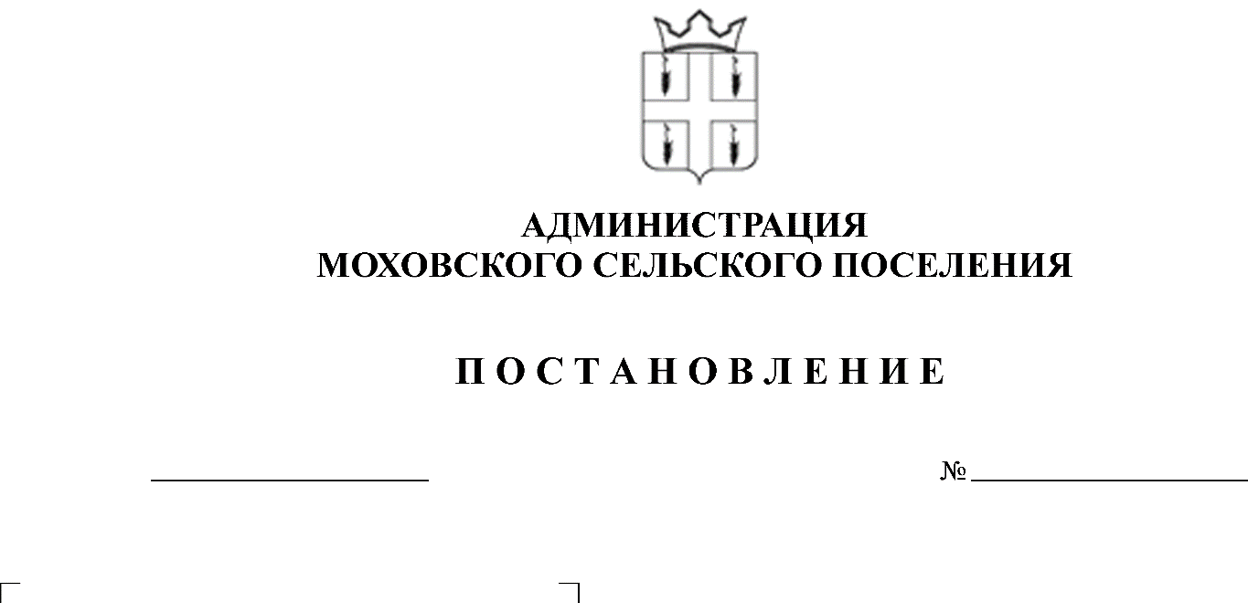
О проведении аукциона на право
91
29.04.2015
29.04.2013
заключения договора аренды
земельного участка с кадастровым
номером 59:24:1630101:871

В соответствии со статьями 39.11, 39.12 Земельного Кодекса Российской Федерации, пунктом 2 статьи 3.3 Федерального закона от 25 октября 2001 года № 137-ФЗ «О введении в действие Земельного кодекса Российской Федерации», постановлением главы Моховского сельского поселения от апреля 2015 года № 87 «Об утверждении состава аукционной комиссии и положения об организации и проведении аукциона по продаже земельных участков, находящихся в государственной или муниципальной собственности, либо аукциона на право заключения договора аренды земельных участков, находящихся в государственной или муниципальной собственности», принимая во внимание, что на публикацию информации о предоставлении земельного участка в аренду в газете «Новости Кунгурского края» от 04.03.2015 года, поступило 2 заявления – от гражданки Семакиной Е.В. и гражданина Котельникова В.С.,
Администрация Моховского сельского поселения ПОСТАНОВЛЯЕТ:
1. Провести аукцион на право заключения договора аренды земельного участка с кадастровым номером 59:24:1630101:871, категория: земли населенных пунктов, адрес: Пермский край, Кунгурский район, д. Поповка, разрешенное использование: для ведения личного подсобного хозяйства, площадью 527 кв.м.;
2. Ведущему специалисту по имуществу, землеустройству и градостроительству администрации Моховского сельского поселения обеспечить организацию и проведение аукциона на право заключения договора аренды земельного участка, в соответствии с действующим законодательством Российской Федерации.
3. Данное постановление вступает в силу с момента подписания.
4. Опубликовать настоящее постановление в соответствии с Уставом муниципального образования «Моховское сельское поселение» Кунгурского муниципального района Пермского края.
5. Контроль за исполнение постановления оставляю за собой.

Глава Моховского
сельского поселения В.Н. Мальцев

